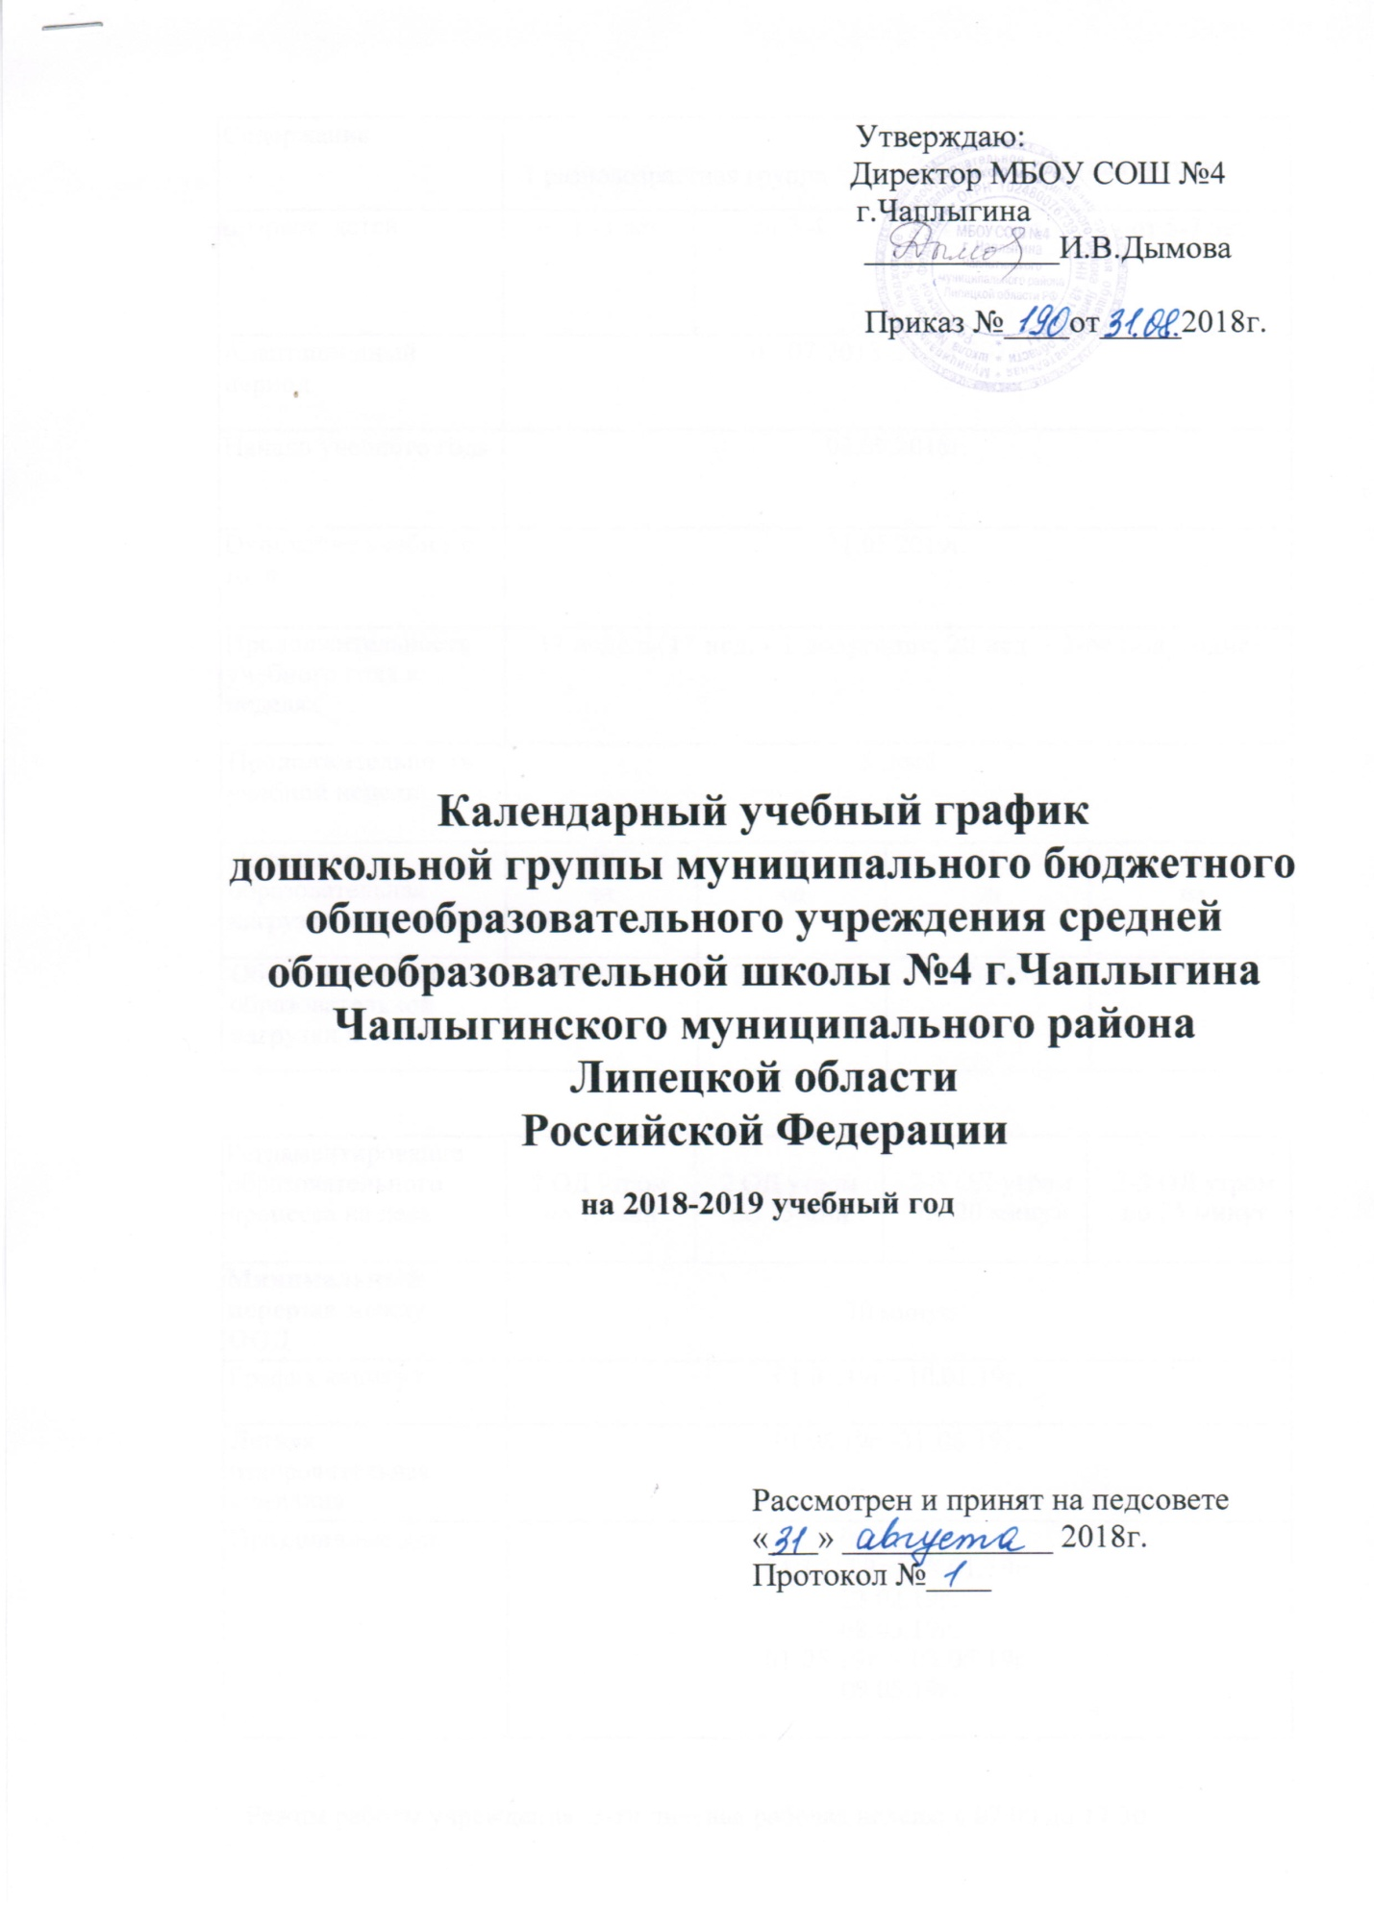

Содержание |  |  | 2 разновозрастная группа
 | 1 разновозрастная группа
Возраст детей | от 1 -3 лет | от 3-4 | от 4-5 лет | от 5-7 лет
Адаптационный период | 01.07.2018-31.08.2018г.
Начало учебного года | 03.09.2018г.
Окончание учебного года | 31.05.2019г.
Продолжительность учебного года в  неделях | 37 недель(17 нед. - 1 полугодие, 20 нед. - 2-ое полугодие)
Продолжительность учебной недели | 5 дней
Недельная образовательная нагрузка | 10  од | 10  од | 10  од | 12  од
Объем недельной образовательной нагрузки в часах | 1ч.40 мин. | 2ч.30 мин. | Зч.20 мин | 4ч.25 мин.

Регламентирование образовательного процесса на день | 2 ОД утром  по 10 мин | 2 ОД утром по 15 мин | 2-3 ОД утром по 20 минут | 2-3 ОД утром по 25 минут
Минимальный перерыв между ООД | 10 минут
График каникул | 01.01.19г.- 10.01.19г.
Летняя оздоровительная кампания | 01.06.19г.-31.08.19г.
Праздничные дни | 04.11.18г. 01.01.19г.-08.01.19г. 23.02.19г. 08.03.19г. 01.05.19г. - 03.05.19г. 09.05.19г.
Режим работы учреждения: 5-ти дневная рабочая неделя: с 07.00 до 17.30

Приложение №1 к учебному графику

Расписание образовательной деятельности на 2018-2019 уч.год.

Дни  недели | 2-я младшая группа  3-4года | Средняя подгруппа  4-5 лет | Старшая подгруппа  5-7 лет
П  О  Н  Е  Д  Е  Л  Ь  Н  И  К | 1.Лепка, аппликация  9.00.-9.15.  2.Двигательная  9.25.-9.40. | 1.Лепка, аппликация  9.00.-9.20.  2.Музыка  10.00.-10.20. | 1.Лепка, аппликация  9.25.-9.50.  2.Музыка  10.00.-10.25.
В  Т  О  Р  Н  И  К | 1.ФЭМП  9.00-9.15.  2.Двигательная  9.25.-9.40. | 1.ФЭМП  9.00.-9.20.  2.Двигательная  10.00.-10.20. | 1.ФЭМП  9.25.-9.50.  2.Двигательная  10.00.-10.25.
С  Р  Е  Д  А | 1.Развитие речи, восприятие худ. литер., коммуникативные игры  9.00.-9.15.  2.Музыка  9.25.-9.40. | 1.Развитие речи,  восприятие худ. литер.,  коммуникативные игры  9.00.-9.20.  2.Двигательная  10.10.-10.30. | 1.Развитие речи, подготовка к  обучению грамоте  9.25.-10.00.  2.Двигательная  10.10.-10.35.  3.Конструирование, худ.труд  15.30.-16.00.
Ч  Е  Т  В  Е  Р  Г | 1.ФЦКМ  9.00.-9.15.  2.Двигательная  9.25.-9.40. | 1.ФЦКМ  9.00.-9.20.  2.Музыка  10.00.-10.20. | 1.ФЦКМ  9.25.-9.50.  2.Музыка  10.00.-10.25.
П  Я  Т  Н  И  Ц  А | 1.Рисование,  Конструирование  9.00.-9.15.  2.Музыка  9.25.-9.40. | 1.Рисование,  конструирование  9.00.-9.20.  2.Двигательная  10.00.-10.20. | 1.Рисование  9.25.-9.50.  2.Двигательная  10.00.-10.25.  3.Восприятие худ.литер.,  коммуникативные игры  15.30-15.55.
Итого | 10 | 10 | 12

